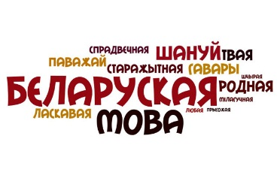
21 февраля – Международный день родного языка

21 февраля отмечается Международный день родного языка, провозглашенный ЮНЕСКО в ноябре 1999 года. Эта дата была выбрана в знак памяти событий 21 февраля 1952 года, когда в столице Бангладеш Дакке была расстреляна демонстрация студентов, требовавших защитить свой родной язык бенгали и признать его одним из государственных.

С помощью языка люди могут передавать свои мысли и чувства. Ученые в основном сходятся во мнении, что возник язык примерно около полумиллиона лет тому назад. Однако до сих пор невозможно с уверенностью объяснить, как именно произошло его зарождение. Все языки на нашей планете являются приблизительно равными по структурной сложности.

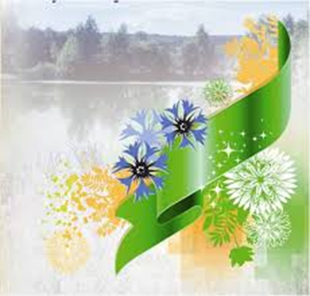
Каждый язык является инструментом отражения национальной культуры, инструментом развития и сохранения духовного и материального наследия. Язык каждого народа уникален и имеет самобытные выражения, отражающие менталитет и традиции нации. Язык формирует сознание человека, знание языка помогает расширить кругозор, глубже проникнуть в культуру другой страны. Признание и уважение всех языков позволяет сохранить мир во всем мире.

По данным ЮНЕСКО, половина из 6000 существующих языков под угрозой исчезновения. В опасный список попали языки этносов из Хорватии, Болгарии, Италии, Греции, Германии, Финляндии. Исчезновение языков наблюдается во всех регионах мира и в самых разных условиях экономического развития.

В Международный день родного языка все языки признаются равными, поскольку каждый представляет живое наследие, которое нам следует оберегать.

Цель праздника – привлечь внимание к языковому и культурному многообразию мира, особенно к исчезающим языкам…

Беларусы маюць дзве дзяржаўныя мовы – рускую і беларускую, але, нягледзячы на тое, што большасць грамадзян рэспублікі размаўляюць па-руску, менавіта беларуская мова з'яўляецца нашай спрадвечнай, матчынай мовай. Шматлікія навукоўцы і даследчыкі са ўсяго свету згаджаюцца, што па мілагучнасці беларуская мова саступае толькі італьянскай.

"Родная мова"

З легендаў і казак былых пакаленняў,
З калосся цяжкога жытоў і пшаніц,
З сузор’яў і сонечных цёплых праменняў,
З грымучага ззяння бурлівых крыніц,
З птушынага шчэбету, шуму дубровы,
I з гора, і з радасці, і з усяго
Таго, што лягло назаўсёды ў аснову
Святыні народа, бяссмерця яго, –
Ты выткана, дзіўная родная мова.
Няма на зямлі таго шчасця і гора,
Якога б ты нам перадаць не магла.
Няма такіх нетраў, глыбокага мора
I гор, праз якія б ты не правяла
Мяне на радзіму, туды, дзе сягоння
Стаіць акрываўлены вораг з пятлёй
Над спаленай хатай, над родным загонам,
Над будучыняй і над песняй маёй, –
Над тым, што было і што век будзе вольным.
Народ пранясе цябе, родная мова,
Святлом незгасальным у сэрцы сваім
Праз цемру і годы змаганняў суровых.
Калі ж ападзе і развеецца дым
I нівы васкросшыя закаласяцца, –
Ізноў прашуміш ты вясновым дажджом,
Ізноў зазвініш ты у кожнай у хаце,
Цымбалам дасі іх сярэбраны гром
I вусны расквеціш усмешкай дзіцяці.
Максім Танк

З Міжнародным днём роднай мовы!
Жадаем вам – што б у жыцці ні здарылася і як бы ні склаўся лёс – заўсёды ганарыцца сваімі каранямі і памятаць салодкія ноты роднай мовы.
Няхай мова дапамагае душы выказваць радасць, а сэрцу – гаварыць пра каханне.

